高規度 重新設定操作流程
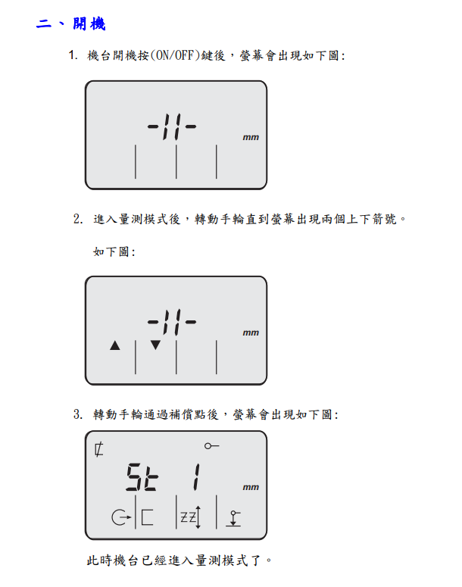

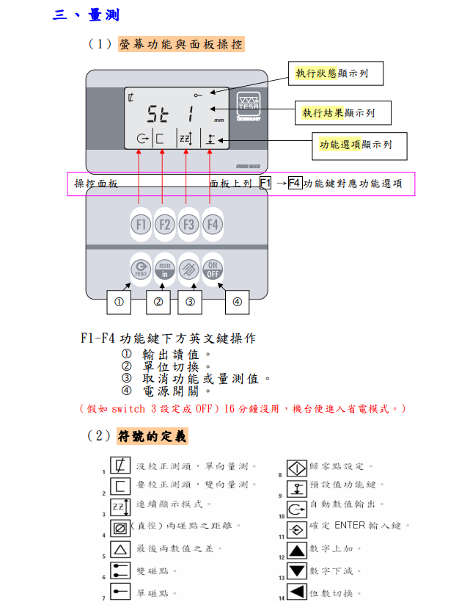

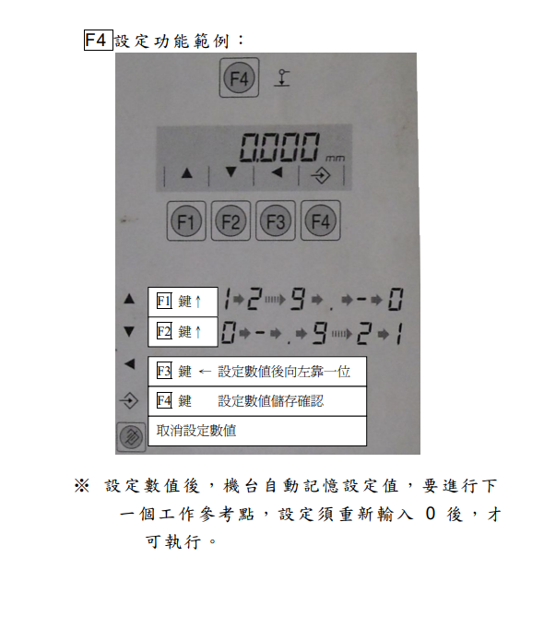
例：高度設定0.000→6.350第一個6，按F1到6時→按F3會出現第二個 ”零”，這時我們需要的是要小數點，要在第二個零上按F2跳到小數點再依此將所需要值按出來，再按F4進行存檔。

